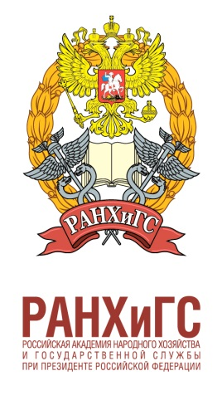 | Федеральное государственное бюджетное образовательное учреждение высшего образования  «Российская академия народного хозяйства  и государственной службы  при Президенте Российской Федерации»  Алтайский филиал
________________________________________________________________

Уважаемые коллеги!

Кафедра ГиЕНД Алтайского филиала РАНХиГС приглашает Вас принять участие круглом столе (с международным участием) «Открывая новые горизонты», посвященном 10-летнему юбилею нашей кафедры. Мероприятие состоится 30 октября 2020 года (пятница):

Примерный круг вопросов, предлагаемых для обсуждения:

– актуальные проблемы образовательного процесса в современных условиях глобализации;
– взаимодействие с деловым миром и общественными организациями как новый формат работы современных вузов;
– междисциплинарные аспекты исследований в научной сфере,
– перспективы сотрудничества с отечественными и зарубежными вузами на современном этапе;
– взгляд студентов на работу кафедры: итоги за 10 лет.

Место проведения: Алтайский филиал РАНХиГС
(г. Барнаул, ул. Партизанская, д. 187, ауд B315).

Время работы круглого стола – с 13.30 до 18.00

Для участия в работе круглого стола просим Вас подать заявку до 27 октября 2020 г. по адресам: barbaschow2004@yahoo.de, barbaschow@rambler.ru.
Участвовать также можно онлайн по скайп-связи.

Также всем участникам будет выдан сертификат.

АНКЕТА – ЗАЯВКА
на участие в Международном круглом столе «Открывая новые горизонты»

№ | Необходимые данные | Данные участника
 | Ф.И.О. участника (полностью)
 | Ученая степень, ученое звание и место работы
 | Тема научного сообщения (доклада)
 | Контактная информация: телефон, электронный адрес (обязательно)
«___»______________2020 г.

К участию в круглом столе приглашаются работники образовательных, научно-исследовательских учреждений, ученые, творческие и общественные деятели, эксперты, аспиранты, соискатели, занимающиеся исследовательской деятельностью по одному из направлений работы круглого стола. Организационный взнос отсутствует. Оплата проезда, проживание и командировочные расходы за счет командирующей стороны. По вопросам, связанным с проведением круглого стола, обращаться в оргкомитет:
Алтайский филиал РАНХиГС
Адрес: 656008, г. Барнаул, ул. Партизанская, д. 187.
Тел./факс: 8 (3852) 503-481
Барбашов Владимир Петрович
E-mail: barbaschow@rambler.ru, barbaschow2004@yahoo.de

